debug基本命令及全称

一、debug命令全称
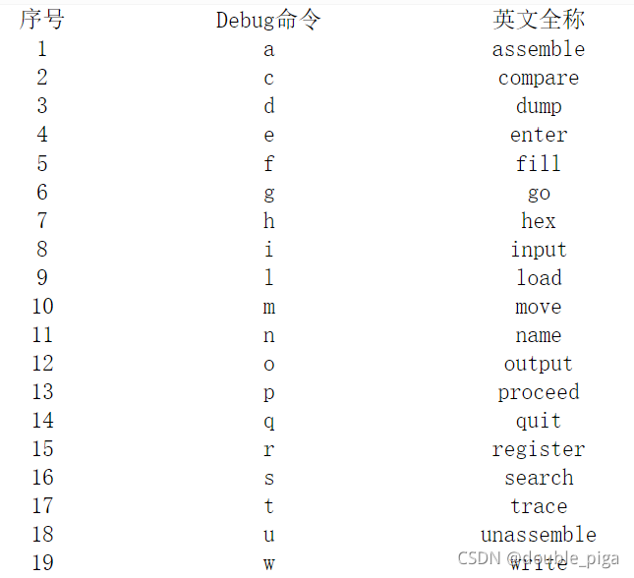

二、debug基本指令

1.r命令(Register) 显示和修改寄存器
寄存器中的数据信息进行查看、修改
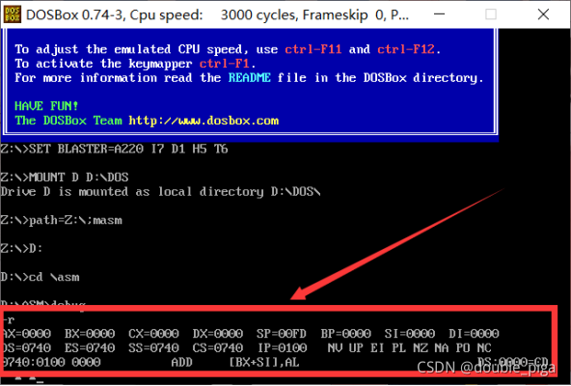
r ax： 对寄存器ax当中的数据信息进行修改
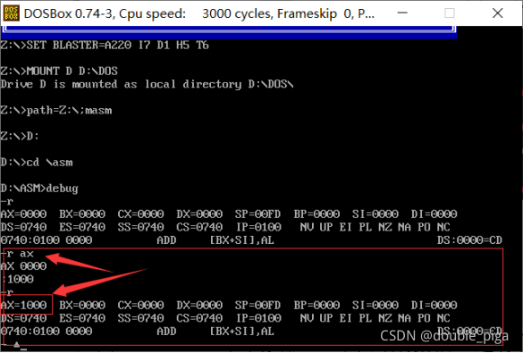
r cs： 对段寄存器当中的指令进行修改
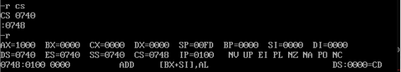
r ip： 对偏移地址寄存器当中的值进行修改
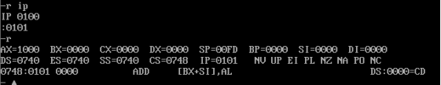

2.d命令(Dump) 内存16进制显示
查看内存当中的内容信息
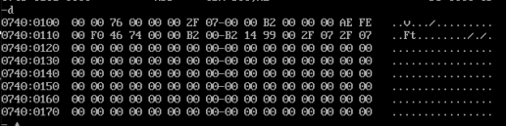
连续输入d，可以查看连续内存中的内容
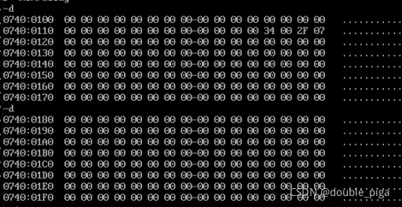

3.e命令(Enter) 修改内存字节
改写内存中内容
向指定编号的内存当中进行数据的写入操作，使用d命令来对该内存当中写入的数据进行查看
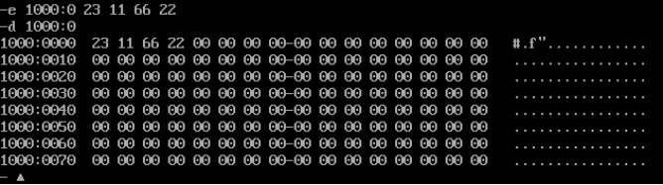

4.u命令(Unassemble) 反汇编
将内存中的机器指令翻译为汇编指令来进行查看
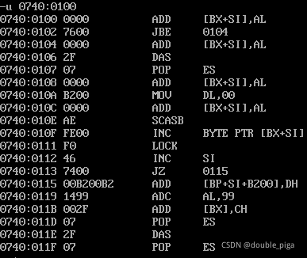

5.a命令(Assemble) 逐行汇编
以汇编指令的格式在内存中写入一条机器指令
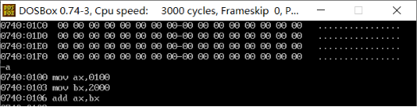

6.t命令(Trace) 跟踪执行
单步执行一条机器指令
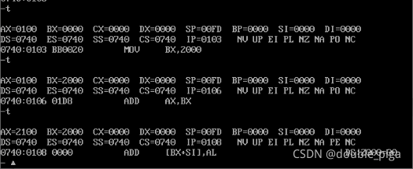

7.h指令(Hex)十六进制
计算两个十六进制数的和与差。
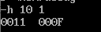
运行结果的前一个数是计算出来的和，后一个数是计算出来的差。计算结果均用十六进制形式表示。

